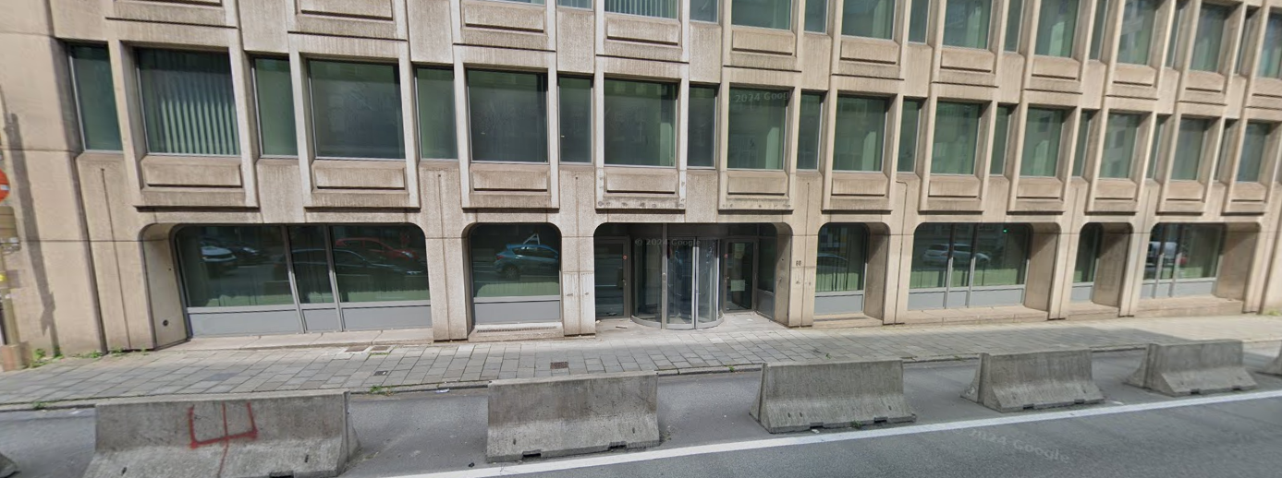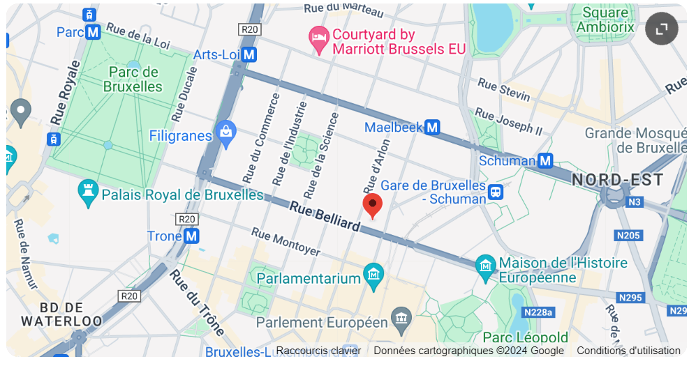

Registratiecentrum DVZ Centre d’enregistrement OE

Belliardstraat 68 Rue Belliard 68

1000 Brussel 1000 Bruxelles